Муниципальное бюджетное общеобразовательное учреждение средняя общеобразовательная школа №16 Бугульминского муниципального района Республики Татарстан

ИТОГОВЫЙ ИНДИВИДУАЛЬНЫЙ ПРОЕКТ
«ВЛИЯНИЕ УЛЬТРАФИОЛЕТОВОГО ИЗЛУЧЕНИЯ НА ЖИЗНЕДЕЯТЕЛЬНОСТЬ БАКТЕРИАЛЬНЫХ КЛЕТОК (Lactobacillus plantarum.)»
по биологии

Обучающейся 10 класса
Мухалевой Арины Владимировны.
Руководитель проекта:
Учитель биологии
Надершина Аклима Анасовна.

2024/2025 учебный год
Оглавление
Оглавление……………………………………………………………………………..…….стр.2
Введение ……………...…………………………………………………………………..….стр.3
Основная часть..………………………………………………………………………..……стр.4
1.Теоретическая часть…………………………………………………………………….....стр.4
2.Практическая часть……………………………………………………………………..…стр.6
2.1.Ход работы. ……………………………………………………………………………...стр.7
2.2.Подготовительный этап……………………………………………………….…стр.7
2.3.Основной этап. Эксперимент 1……………………………………………….…стр.7
2.4.Заключительный этап. Эксперимент 1.................................................................стр.9
2.5.Основной этап. Эксперимент 2……………………………..………………...…стр.9
2.6.Заключительный этап. Эксперимент 2………………………………………..стр.10
2.7.Вывод…………………………………………………………………….……...стр.11
3.Заключение…………………………………………………………………...……….….стр.13
Список литературы и информационных источников………….………………………...стр.14
Приложение……………………………………………………………….………………..стр.16

Введение
Актуальность: коротковолновое ультрафиолетовое излучение (УФ-С) широко используется для дезинфекции воды, воздуха и поверхностей не только в больницах и лабораториях, но и в быту. Изучение оптимального времени воздействия коротковолнового ультрафиолетового излучения поможет оптимизировать процессы дезинфекции, повысить их эффективность и снизить риск распространения инфекций во время вспышек сезонных заболеваний.
Цель работы: исследовать воздействие ультрафиолетового излучения на бактерии.
Задачи исследования: сделать вывод о воздействии коротковолнового ультрафиолетового излучения на бактерии, убедиться в правдивости заявленных бактерицидных свойствах ультрафиолетовой лампы с интернет-магазина.
Гипотеза: коротковолновое ультрафиолетовое излучение обладает бактерицидным действием, при этом эффективность воздействия зависит от продолжительности облучения.
Этапы исследования:
- Изучить правила техники безопасности при работе с микроорганизмами и с ультрафиолетовым излучением;
- Изучить инструкцию по приготовлению питательной среды вне лаборатории и технику посева;
- Приготовить питательную среду вне лаборатории;
- Подготовить необходимые материалы;
- Выполнить эксперимент;
- Сделать вывод о воздействии коротковолнового ультрафиолетового излучения на бактериальные клетки.
Объект исследования: бактериальная культура Lactobacillus plantarum.
Метод исследования: эксперимент.

Основная часть
- Теоретическая часть
  - Виды ультрафиолетового излучения.
Ультрафиолетовый свет — это электромагнитное излучение с длиной волны короче, чем у видимого света, но длиннее, чем у рентгеновских лучей, его энергия кванта выше, излучение жёстче. Ультрафиолетовый свет различается на:
- Лучи типа UVA – близкое по свойствам к видимому свету длинноволновое, мягкое излучение с диапазоном волн от 315 до 400 нм, составляет примерно 95% ультрафиолетового излучения, достигающего поверхности Земли. Оно может проникать в глубокие слои кожи и вызывает быстрый загар, способствует старению кожи;
- Лучи типа UVB – излучение средней жесткости с диапазоном волн от 280 до 315 нм, интенсивность лучей зависит от времени суток и года, географического положения.
- Лучи типа UVC – коротковолновое, жёсткое излучение с диапазоном волн от 100 до 280 нм, полностью поглощается озоновым слоем и не доходит до поверхности Земли, в условиях природной среды не наносят вреда живым организмам, но используются в лабораторных и промышленных условиях для дезинфекции, так как данный тип излучения обладает бактерицидными, вирулицидными и спороцидными свойствами.
  - Как ультрафиолетовое излучение повреждает молекулы ДНК.
Процесс изменения в нуклеотидной последовательности ДНК, приводящий к мутациям, вызванный ультрафиолетовым облучением называется ультрафиолетовым мутагенезом.
Бактерицидное действие оказывает жесткий ультрафиолет - UVC, и в меньшей степени ультрафиолет средней жесткости - UVB. Явное бактерицидное действие оказывает только узкий диапазон от 230 до 300 нм, то есть примерно четверть от общего диапазона ультрафиолетового излучения.
Кванты с длинами волн в этом диапазоне поглощаются нуклеиновыми кислотами. После облучения в молекуле ДНК образуются фотопродукты, чаще всего это циклобутановые пиримидиновые димеры - дефекты ДНК, возникающие в результате образования ковалентной связи между двумя соседними пиримидиновыми основаниями (чаще всего тимина и тимина и реже тимина и цитозина). Образование димера приводит к нарушению транскрипции ДНК на данном участке и возникновению мутаций. Димеризованные повреждения ДНК, содержащие основания, такие как фотопродукты УФ-излучения, обычно восстанавливаются с помощью нуклеотидного эксцизионного репарационного механизма - удаление повреждённых азотистых оснований из ДНК и последующее восстановление нормальной структуры молекулы. Эта система репарации ДНК играет важную роль в предотвращении возникновения мутаций в клетке, но при длительном облучении повреждения накапливаются, и системы репараций становятся не способны к восстановлению.
Циклобутановые пиримидиновые димеры вызывают все виды мутаций: замены оснований (транзиции – замена одного пуринового или пиримидинового основание на другое и трансверсии – замена пуринового основание на пиримидиновое или наоборот) и сдвига рамки чтения (инсерции – вставка нуклеотида и делеции – выпадение нуклеотида).
  - Lactobacillus plantarum
Лактобактерии плантарум (лат. Lactobacillus plantarum) — широко распространенный вид грамположительных анаэробных неспорообразующих непатогенных молочнокислых бактерий, имеет один из самых крупных геномов в роде Lactobacillus. Встречается в норме в слюне, в толстой кишке и других органах человека. Способность Lactobacillus plantarum продуцировать антимикробные вещества, помогает им выживать в желудочно-кишечном тракте человека.

- Практическая часть
Изучив теоретические данные о видах ультрафиолетового излучения, его воздействии на микроорганизмы, технику безопасности по работе с микроорганизмами и ультрафиолетовым излучением во внелабораторных условиях, приступила к выполнению практической части. Для проведения эксперимента был выбран коротковолновой ультрафиолетовый свет, так как он обладает самыми эффективным бактерицидным действием, и культура бактерий Lactobacillus plantarum (лактобактерии плантарум), потому что она не является патогенным штаммом, обладает крупным геномом, проста в культивации и является лёгкой в покупке. Для выполнения эксперимента необходимо: приготовить питательную среду и чашки Петри для культивации микроорганизмов, произвести посев бактериальной культуры в стерильной технике и произвести облучение чашек Петри ультрафиолетом при помощи лампы, произвести подсчёт образовавшихся бактериальных культур после облучения и внести полученные данные в сравнительную таблицу. Повторила эксперимент дважды, так как повтор позволяет выявить более точный результат, получить представление об обобщенности выводов.
Использованные материалы:
Чашки Петри с перегородкой и питательным агаром | 18 штук
Непатогенная lactobacillus plantarum | 1 упаковка
Стерильные микробиологические шпатели L-формы | 15 штук
Нитриловые перчатки | 1 упаковка – 20 штук
Перманентный маркер | 1 штука
Защитные очки с защитой от ультрафиолета | 1 штука
Халат с длинными рукавами для защиты тела от ультрафиолета | 1 штука
Коротковолновый ультрафиолетовый свет (лампа) | 1 штука
Таймер, который показывает секунды | 1 штука
Теплое место для чашек Петри с бактериальными культурами (шкаф) | 1 шутка
Отбеливатель 10% | 0,5 литра
Алюминиевая фольга | 1 упаковка
Ватные диски | 120 штук
Пипетки полимерные стерильные | 15 штук
Полотенца бумажные | 1 рулон
Банки стеклянные стерилизованные | 2 штуки
Шприц стерильный | 1 штука
Порошок агар-агар | 1 упаковка – 50мг
Маски медицинские одноразовые | 1 упаковка – 20 штук
Микроволновая печь | 1 штука
Газовая плита | 1 штука

  - Ход работы:
2.2 Подготовительный этап
2.2.1. Изучение правил техники безопасности при работе с микроорганизмами;
2.2.2. Изучение правил техники безопасности при работе с ультрафиолетовым излучением;
2.2.3. Изучение инструкции по приготовлению плотной питательной среды вне лаборатории;
2.2.4. Изучение инструкции по приготовлению микробной взвеси из лиофилизата;
2.2.5. Изучение техники посева бактериальных культур при помощи микробиологического шпателя L-формы;
2.2.6. Подготовка необходимых материалов и дезинфицирующих средств.

  - Основной этап. Эксперимент 1
2.3.1. Приготовление 10%-ного отбеливателя для обработки рабочих поверхностей и дезинфекции рук в пропорции: 1 часть отбеливателя «Белизна» к 9 частям воды.
    - Маркировка чашек Петри в соответствии с облучаемой группой (приложение 1):
Чашка Петри | Время УФ-воздействия (сек)
А1; В1; С1 | 25
А2; В2; С2 | 60
А3; В3; С3 | 120

    - Приготовление плотной питательной среды вне лаборатории (приложение 2):
• Сварила мясной бульон при помощи газовой плиты в течение 1,5 часа;
• Немного остудила мясной бульон, порционно ввела порошок агар-агар при постоянном помешивании;
• Вскипятила полученную питательную среду при помощи газовой плиты при постоянном помешивании;
• Простерилизовала стеклянную банку при помощи микроволновой печи;
• Перелила полученную питательную среду в стеклянную банку и немного остудила;
• Разлила питательную среду из стеклянной банки в стерильные чашки Петри при помощи стерильной пипетки;
• Оставила чашки Петри с питательной средой в холодильнике при температуре 2°С.
    - Приготовление микробной взвеси из лиофилизата (приложение 3):
• Приготовление стерильной воды: вскипятила воду в кастрюле на газовой плите в течение 5 минут, накрыла стерилизованной крышкой и оставила до полного остывания;
• Вскрыла ампулу с лиофилизированной культурой бактерий согласно инструкции, прилагающейся к препарату;
• С помощью стерильной пипетки внесла в ампулу 0,4-0,6 мл (8-12 капель) воды;
• В перчатках аккуратно перемешала содержимое ампулы.
    - Культивирование микроорганизмов (приложение 4):
• Покрыл поднос чистыми бумажными полотенцами;
• Расположила чашки Петри на подносах;
• Произвела посев бактериальных культур в стерильной технике: с помощью стерильной пипетки внесла около 0,1 мл (2 капли) микробной взвеси на каждую секцию чашки Петри, стерильным микробиологическим шпателем L-формы равномерно распределила капли по поверхности питательной среды;
• Накрыла чашки Петри с посевом крышкой на не менее пяти минут для высыхания.
    - Исследование воздействия ультрафиолетового излучения (приложение 5):
• Сняла крышку с каждой чашки Петри;
• Защитила одну контрольную секцию каждой чашки Петри от ультрафиолетового излучения, используя алюминиевую фольгу, убедившись, что фольга не касается питательной среды;
• Установив УФ-лампу на определённом расстоянии от чешек Петри (15 см) произвела облучение в соответствии с группой продолжительности воздействия;
• Закрепила крышки чашек Петри с помощью прозрачной клейкой ленты;
• Инкубировала чашки Петри, перевернутые крышкой вниз и агаровой стороной вверх, в темном месте при температуре 19-20°С на 4 дня для обнаружения колоний бактерий.

2.4 Заключительный этап. Эксперимент 1
2.4.1. Подсчёт колоний на каждой чашке Петри (приложение 6):
№Эксперимента | Группа эксперимента | Время УФ-воздействия | Колонии на контрольной стороне | Колонии на освещенной стороне
1 | А1; В1; С1 | 25 | 8 | 3
1 | А2; В2; С2 | 60 | 6 | 1
1 | А3; В3; С3 | 120 | 3 | 0

2.5. Основной этап. Эксперимент 2
Для достоверности и надежности результатов эксперимента произвела его повтор через 2 дня. (приложение 7) Несколько повторений позволяют выявить случайные ошибки и усреднить значения, что делает выводы более точными.
2.5.1. Приготовление 10%-ного отбеливателя для обработки рабочих поверхностей и дезинфекции рук в пропорции: 1 часть отбеливателя «Белизна» к 9 частям воды.
2.5.2. Маркировка чашек Петри в соответствии с облучаемой группой:
Чашка Петри | Время УФ-воздействия (сек)
А1; В1; С1 | 25
А2; В2; С2 | 60
А3; В3; С3 | 120

2.5.3. Приготовление плотной питательной среды вне лаборатории:
• Сварила мясной бульон при помощи газовой плиты в течение 1,5 часа;
• Немного остудила мясной бульон, порционно ввела порошок агар-агар при постоянном помешивании;
• Вскипятила полученную питательную среду при помощи газовой плиты при постоянном помешивании;
• Простерилизовала стеклянную банку при помощи микроволновой печи;
• Перелила полученную питательную среду в стеклянную банку и немного остудила;
• Разлила питательную среду из стеклянной банки в стерильные чашки Петри при помощи стерильной пипетки;
• Оставила чашки Петри с питательной средой в холодильнике при температуре 2°С.
2.5.4. Приготовление микробной взвеси из лиофилизата:
• Приготовление стерильной воды: вскипятила воду в кастрюле на газовой плите в течение 5 минут, накрыла стерилизованной крышкой и оставила до полного остывания;
• Вскрыла ампулу с лиофилизированной культурой бактерий согласно инструкции, прилагающейся к препарату;
• С помощью стерильной пипетки внесла в ампулу 0,4-0,6 мл (8-12 капель) воды;
• В перчатках аккуратно перемешала содержимое ампулы.
2.5.5. Культивирование микроорганизмов:
• Покрыл поднос чистыми бумажными полотенцами;
• Расположила чашки Петри на подносах;
• Произвела посев бактериальных культур в стерильной технике: с помощью стерильной пипетки внесла около 0,1 мл (2 капли) микробной взвеси на каждую секцию чашки Петри, стерильным микробиологическим шпателем L-формы равномерно распределила капли по поверхности питательной среды;
• Накрыла чашки Петри с посевом крышкой на не менее пяти минут для высыхания.
    - Исследование воздействия ультрафиолетового излучения:
• Сняла крышку с каждой чашки Петри;
• Защитила одну контрольную секцию каждой чашки Петри от ультрафиолетового излучения, используя алюминиевую фольгу, убедившись, что фольга не касается питательной среды;
• Установив УФ-лампу на определённом расстоянии от чешек Петри (15 см) произвела облучение в соответствии с группой продолжительности воздействия;
• Закрепила крышки чашек Петри с помощью прозрачной клейкой ленты;
• Инкубировала чашки Петри, перевернутые крышкой вниз и агаровой стороной вверх, в темном месте при температуре 19-20°С на 4 дня для обнаружения колоний бактерий.

2.6. Заключительный этап. Эксперимент 2
2.6.1. Подсчёт колоний на каждой чашке Петри:
№Эксперимента | Группа эксперимента | Время УФ-воздействия (сек) | Колонии на контрольной стороне | Колонии на освещаемой стороне
2 | А1; В1; С1 | 25 | 5 | 2
2 | А2; В2; С2 | 60 | 2 | 0
2 | А3; В3; С3 | 120 | 0 | 0

  - Вывод
2.7.1. Количество колоний в чашках Петри в местах контакта шпателя с питательной средой на освещаемой стороне равно 6, на контрольной стороне в местах контакта шпателя с питательной средой образовалось 24 колонии. Колонии распределились следующим образом:
На освещаемой стороне чашки Петри общее количество колоний в первом эксперименте равно 4, во втором эксперименте – 2;
На контрольной стороне чашки Петри общее количество колоний в местах контакта шпателя с питательной средой в первом эксперименте равно 17, во втором эксперименте – 7.
2.7.2. Получив результаты проведённого исследования, можно сделать следующие выводы:
При увеличении продолжительности облучения бактериальных культур снижается количество колоний микроорганизмов, следовательно, чем дольше длится ультрафиолетовое облучение чашек Петри, тем выше эффективность дезинфекции. Под действием ультрафиолетового излучения часть бактерий теряет возможность к клеточному делению и погибает.
На освещаемой стороне колонии микроорганизмов всё-таки образуются, потому что в генетическом материале части уцелевших клеток случаются мутации, которые приводят к образованию более устойчивых к ультрафиолетовому излучению бактерий, часть клеток образует споры, которые более устойчивы к ультрафиолетовому излучению; защитная оболочка бактериальной клетки также препятствует полному антимикробному действию.
2.7.3. Экономическая затратность проекта:
Наименование использованного материала | Цена за 1 штуку (в рублях) | Использованное количество | Итоговая сумма (в рублях)
Чашка Петри | 20,7 | 18 | 323
Микробиологический шпатель | 26,3 | 18 | 473
Пипетка пластиковая | 13 | 20 | 260
Бактериальная культура (лиофилизат, 10 шт/уп) | 36,9 | 10 | 369
Лампа с коротковолновым ультрафиолетовым свечением | 716 | 1 | 716
Нитриловые перчатки (30 шт/уп) | 7,56 | 30 | 227
Ватные диски (120 шт/уп) | 102 | 2 | 204
Порошок агар-агара | 279 | 1 | 279
Алюминиевая фольга | 270 | 1 | 270
Бумажные полотенца (рулон) | 160 | 1 | 160
 | Итого: |  | 3 181

Проект вышел затратным, затраты оказались оправданными.

- Заключение
Я изучила необходимую литературу об ультрафиолетовом излучении и о его воздействии на бактериальные клетки, провела эксперимент и получила удовлетворительный результат: моя гипотеза подтвердилась, действительно, коротковолновое ультрафиолетовое излучение обладает бактерицидным действием, при этом эффективность воздействия зависит от продолжительности облучения.
В следующем году я планирую продолжить работу, посвящённую изучению влияния ультрафиолетового излучения на микроорганизмы и провести ряд экспериментов (культивация смывов с рук и поверхностей, с которыми чаще всего контактирует человек, изучение влияния ультрафиолетового излучения на данные посевы; сравнение эффективности бактерицидных свойств ультрафиолетовых ламп с различных интернет-магазинов).
Данный проект можно использовать на уроках биологии во время изучения таких тем как «Царство Бактерии», «Мутационная изменчивость», а также на уроках физики во время изучения видов ультрафиолетового излучения и его воздействия на окружающую среду.

Список литературы и информационных источников
- Нетурсов А.И., Котова И.Б. учебник по микробиологии // Издательский центр «Академия» - 2009г// https://djvu.online/file/cYAbMSRW2qWNB (дата обращения – 13.10.2024г.)
- Прозоркина Н.В., Рубашкина Л.А. учебное пособие Основы микробиологии, вирусологии и иммунологии // Феникс – 2012г – издание шестое//https://nmk14.ru/images/studentam/knigi/«Основы%20микробиологии,%20вирусологии%20и%20иммунологии»,%20Н.В.%20Прозоркина,%20Л.А.%20Рубашкина.pdf (дата обращения – 14.10.2024г.)
- Ультрамедтех//Ультрафиолетовое излучение 26.04.2023// https://ultramedtech.com/events/ultrafioletovoe-izluchenie (дата обращения - 14.10.2024г.)
- Журнал им. Н.В. Склифосовского «Неотложная медицинская помощь» том 12,№33//Бактерицидная эффективность коротковолнового ультрафиолетового излучения на бактериальные клетки//https://www.jnmp.ru/jour/article/view/1670 (дата обращения 15.10.2024г.)
- Проект фотобиофизика, Российский национальный исследовательский медицинский университет им, Н. И. Пирогова//Действие ультрафиолетового излучения на нуклеиновые кислоты// https://studfile.net/preview/1778050/page:32/
- Справочник Lactobacillus plantarum (лактобактерии плантарум) //https://gastroscan.ru/handbook/118/5612?ysclid=macka7yb6g381150028 (дата обращения 17.10.2024г.)
- Практическое руководство по биологической безопасности – Четвертое издание (ВОЗ)// https://acqh.kz/wp-content/uploads/2023/01/prakticheskoe-rukovodstvo-po-biologicheskoj-bezopasnosti-v-laboratornyh-usloviyah.pdf (дата обращения - 03.11.2024г.)
- Приготовление питательной среды вне лаборатории// https://youtu.be/laTbmCaG3XU?si=YRhDRq_IKO7oORqL (дата обращения - 03.11.2024г.)
- Дезинфекция и стерилизация//https://youtu.be/VoUjAFQViTI?feature=shared (дата обращения – 03.11.2024г.)
- Техника приготовления микробной взвеси из лиофилизата// https://legalacts.ru/doc/mu-314110-24-31-profilaktika-infektsionnykh-boleznei-bezopasnaja-tekhnika-vypolnenija/ (дата обращения – 03.11.2024г.)
- Техника посева клеток шпателем Дригальского//https://nikulya.ru/posev/shpatelem/ (дата обращения – 03.11.2024г.)
- Техника безопасности при работе с ультрафиолетовым излучением// https://www.uv-systems.ru/technology/statii/stat9?ysclid=maclmwmwfe50075936 (дата обращения 03.11.2024г.)

Приложение
Приложение 1. Маркировка чашек Петри
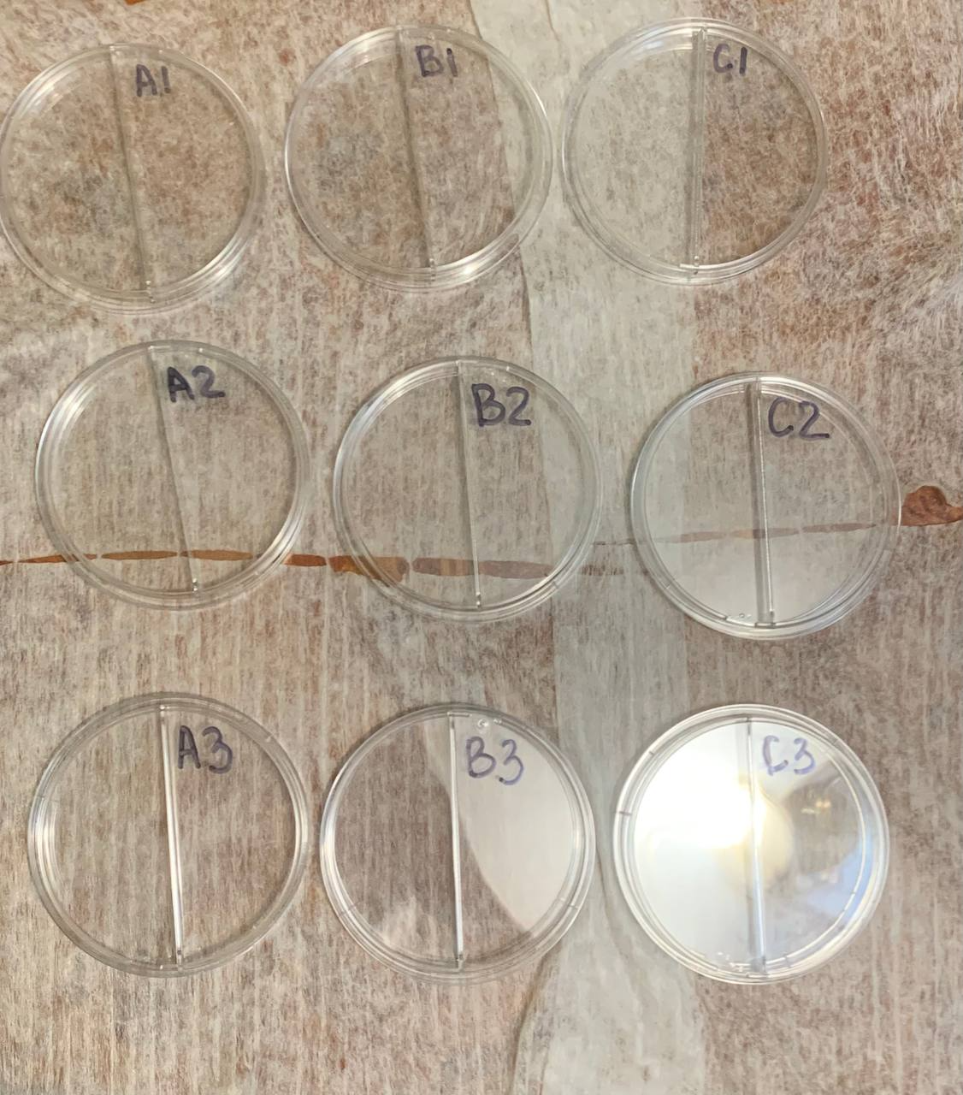
Приложение 2. Приготовление плотной питательной среды вне лаборатории
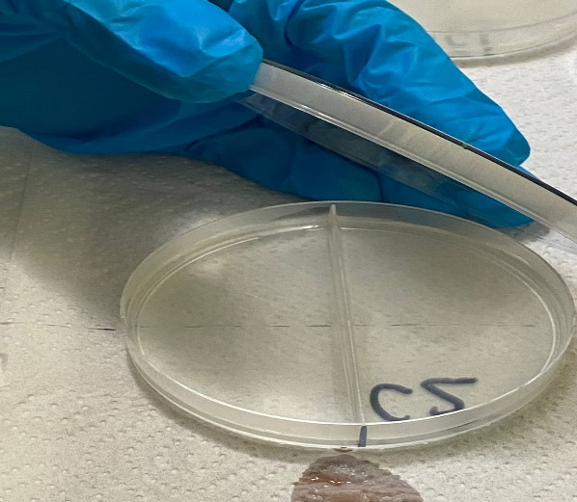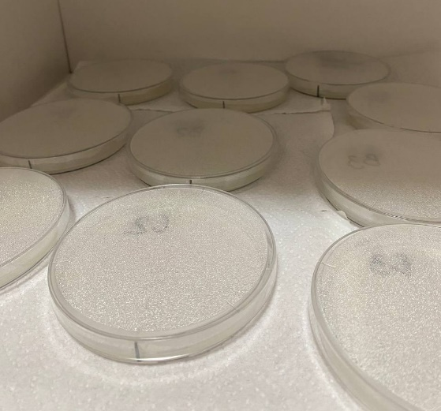

Приложение 3. Приготовление микробной взвеси из лиофилизата
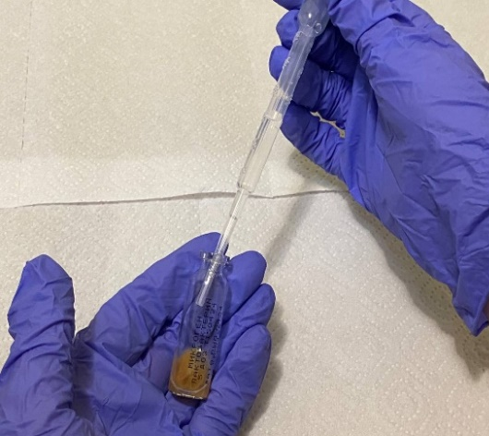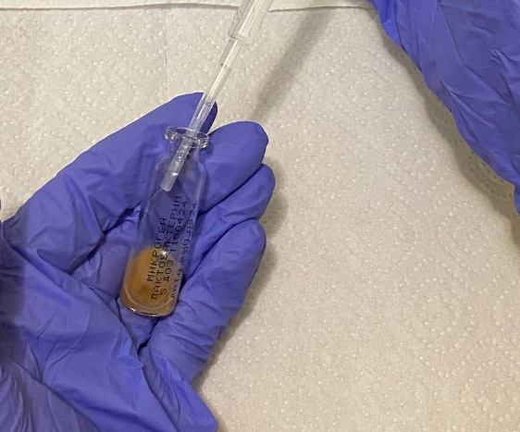

Приложение 4. Культивирование микроорганизмов
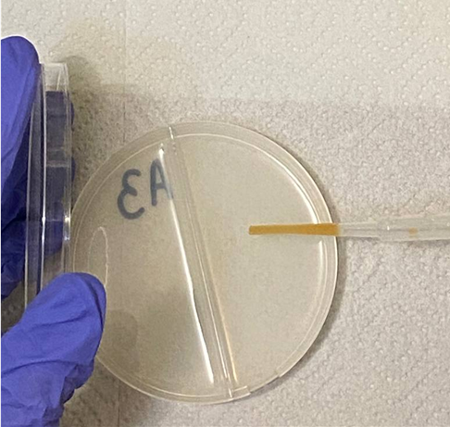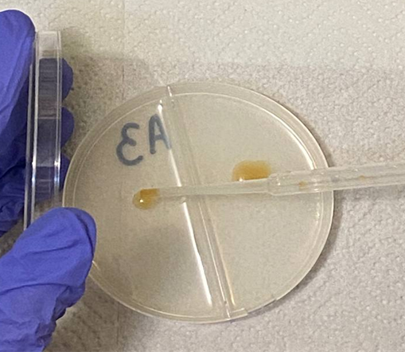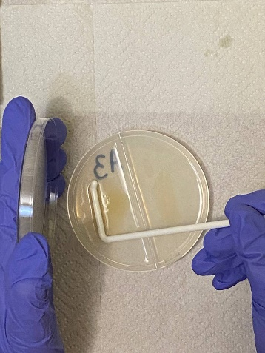
Приложение 5. Исследование воздействия ультрафиолетового излучения
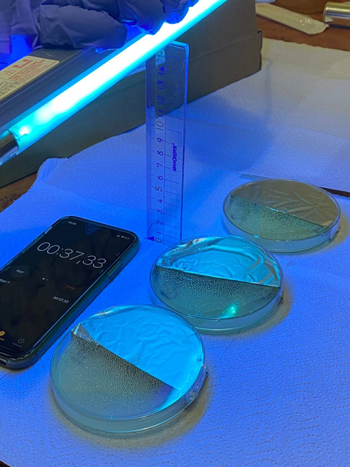
Приложение 6. Подсчёт колоний на каждой чашке Петри 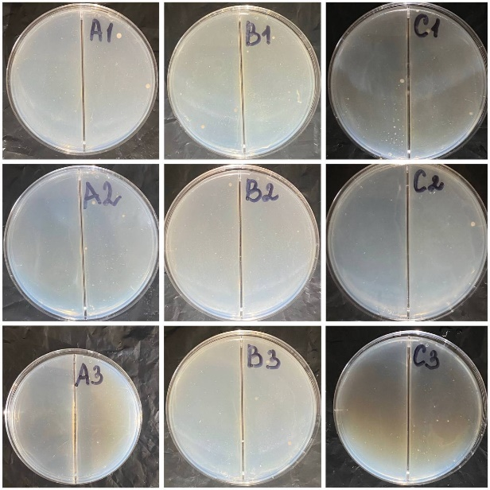

Приложение 7. Эксперимент 2
